Univerzálnost – SuperFinish 23 Plus
Ing. Tomáš Lorenc
Do roku 2014 vstupuje firma WAGNER představením nového elektrického vysokotlakého membránového čerpadla, které poskytuje několik různých aplikací materiálů v jednom.
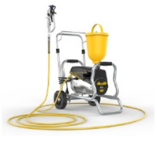
SuperFinish 23 Plus je ideální pro veškeré malířské práce a může být velice jednoduše přestavěn pro velkoplošná použití na disperzní barvy. QLS technologie firmy WAGNER s vysokým zdvihem membrány umožňuje velký rozsah aplikovaného materiálu. To je charakteristické pro membránová čerpadla této společnosti. Lze jimi aplikovat i materiály citlivé na střih.
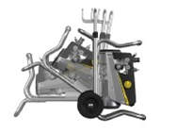
Principem tohoto modelu je variabilnost zařízení místo vícero různých modelů. Základní jednotka SuperFinish 23 Plus je dostupná v různých variantách dle vybavení: pro malý objem zpracovávaného materiálu s 5-ti litrovou nádobkou (viz obr. 1) nebo pro práce na velkých plochách s pevným sáním do nádoby s nátěrovou hmotou, na dvou polohovém vozíku (viz obr.2) či na stojánku v obou předchozích variantách. Možnosti použití nádobky nebo sací trubice zaručují velkou flexibilitu. Díky robustní konstrukci je vhodný i pro použití v náročných podmínkách na stavbách.
Obr. 1 Nové membránové čerpadlo SuperFinish 23 Plus AL Lack SP.
Nový SuperFinish 23 Plus má své místo ve stávajícím sortimentu čerpadel řady SuperFinish, přičemž nahrazuje některé modely v kategorii membránových čerpadel. Jako nejmenší čerpadlo v sortimentu SF je kompaktní, lehké a mobilní. Univerzálnost zařízení poskytuje vynikající poměr cena/výkon.
Obr. 2 Dvou polohový vozík

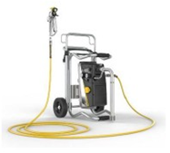
Varianty Spraypacků – možnosti použití

Spraypack Airless Dispersion (viz obr. 3)
Pro malé malířské projekty do 800 m², je SF 23 Plus v této variantě spolehlivým partnerem. Je kompaktní a mobilní, a to i na těžko přístupných stavbách.
Obr. 3 SF 23 Plus Spraypack Airless Dispersion
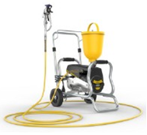
Spraypack Airless Lack (viz obr. 4)
Spraypacky s 5-ti litrovou nádobkou jsou perfektní pro aplikace laků. Jsou také vhodné pro větší lakýrnické projekty do 800 m².
Pro všechny běžné laky a lazury.
- Snadné a efektivní čištění: maloobjemové nádobky jsou bezproblémové.
- Materiály citlivé na smyk jsou snadno aplikovatelné.
Obr. 4 SF 23 Plus Spraypack Airless Lack

Pro laky a mořidla je k dispozici i varianta s vybavením AirCoat, stejně jako varianta TempSpray s vyhřívanou hadicí. TempSpray je systém, který ohřívá stříkaný materiál přímo v hadici. Tento postup snižuje viskozitu aplikovaného materiálu a optimalizuje jeho nanášení bez nutnosti jeho ředění.
Multifunkční přepínač umožňuje jednoduché a bezpečné ovládání. Výsledkem je automatické zabránění přepnutí mezi zapnutím a vypnutím při natlakované jednotce. Tím je dosažena optimální bezpečnost pro uživatele a prodloužení životnosti zařízení.
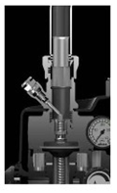
„Odlepovací“ tlačítko sacího ventilu (viz obr. 5) firmy WAGNER zajišťuje maximální provozní spolehlivost. Pouhé zmačknutí prstem a přilepený sací ventil je uvolněn.

Čerpadlo je navíc vybaveno dalšími komfortními prvky, kterými jsou výrobky firmy WAGNER dobře známy: snadná regulace tlaku, velmi jednoduchá obsluha, lehce proveditelné základní servisní práce, dobře přístupné vstupní a výstupní ventily, držák hadice, zásuvka a balíček s nářadím. Kromě toho, dispersion spraypack obsahuje kryt na sací trubici, tzv. PumpRunner, pro čistou přepravu jako standardní vybavení.

Se známou kvalitou firmy WAGNER, membránové čerpadlo SF 23 Plus ještě více ukazuje výhody nabízené touto technologií. Robustní konstrukce umožňuje snadné ovládání a především nízké opotřebení. Membrána hermeticky odděluje pohon čerpadla a aplikovaný materiál. Poškození vznikající vlivem dopravování média, jako tření, chemické reakce nebo nečistoty mezi pístem a válcem jsou tímto odstraněny. Membrána je mimořádně odolná vůči dlouhodobé zátěži a opotřebení. Jedna z největších nevýhod běžných pístových čerpadel je utěsnění pístu, které je tímto eliminováno.
Obr. 5 Tlačítko sacího ventilu

Na nové čerpadlo SF 23 Plus se též vztahuje „3+2 Profi záruka“ od firmy WAGNER. Profesionální úprava s obvyklou tříletou záruční dobou a dále s dvěma roky navíc, pokud je zařízení zapsána oficiálně zaregistrováno. Takováto „Profi záruka“ je v průmyslu unikátní a zdůrazňuje jasný záměr firmy WAGNER poskytovat nejvyšší kvalitu v technologiích povrchových úprav. Kontakt viz inzerce str…..

